**ПРАВИТЕЛЬСТВО РОССИЙСКОЙ ФЕДЕРАЦИИ**

**НАЦИОНАЛЬНЫЙ ИССЛЕДОВАТЕЛЬСКИ УНИВЕРСИТЕТ**

**«ВЫСШАЯ ШКОЛА ЭКОНОМИКИ»**

Факультет компьютерных наук

Департамент программной инженерии

|  |  |
| --- | --- |
| Подп. и дата |  |
| Инв. № дубл. |  |
| Взам. инв. № |  |
| Подп. и дата |  |
| Инв. № подл |  |

СОГЛАСОВАНО  
Старший преподаватель департамента программной инженерии факультета компьютерных наук  
  
_____________ О.В. Максименкова  
«____» __________________ 2018 г.

УТВЕРЖДАЮ  
Академический руководитель образовательной программы «Программная инженерия»  
  
________________ В.В. Шилов  
«____» ______________ 2018 г.

**ИГРА «PIXEL WARS»**

**Программа и методика испытаний**

**ЛИСТ УТВЕРЖДЕНИЯ**

**RU.17701729.508830-01 51 01-1-ЛУ**

**Исполнитель**

Студент группы БПИ173

**../../Снимок%20экрана%202018-05-21%20в%2010.23.26.png**/ С. И. Ройтман /

«17» мая 2018 г.

**Москва 2018**

**УТВЕРЖДЕН**

**RU.17701729.508830-01 51 01-1-ЛУ**

**ИГРА «PIXEL WARS»**

**Программа и методика испытаний**

**RU.17701729.508830-01 51 01-1**

**Листов 16**

|  |  |
| --- | --- |
| Подп. и дата |  |
| Инв. № дубл. |  |
| Взам. инв. № |  |
| Подп. и дата |  |
| Инв. № подл |  |

**Москва 2018**

**СОДЕРЖАНИЕ**

1. ОБЪЕКТ ИСПЫТАНИЙ 3

1.1. Наименование программы 3

1.2. Область применения 3

2. ЦЕЛЬ ИСПЫТАНИЙ 4

3. ТРЕБОВАНИЯ К ПРОГРАММЕ 5

3.1. Требования к функциональным характеристикам 5

3.2. Требования к интерфейсу 6

3.3. Требования к надёжности 7

4. ТРЕБОВАНИЯ К ПРОГРАММНОЙ ДОКУМЕНТАЦИИ 8

4.1. Состав программной документации 8

4.2. Специальные требования к программной документации 8

5. СРЕДСТВА И ПОРЯДОК ИСПЫТАНИЙ 9

5.1. Технические средства, используемые во время испытаний 9

5.2. Программные средства, используемые во время испытаний 9

5.3. Порядок проведения испытаний 10

5.4. Условия проведения испытаний 10

5.4.1. Климатические условия 10

5.4.2. Требования к пользователю 10

5.4.3. Требования к персоналу 10

6. МЕТОДЫ ИСПЫТАНИЙ 11

6.1. Подготовка к проведению испытаний 11

6.2. Испытание выполнения требований к программной документации 11

6.3. Испытание выполнения требований к интерфейсу 11

6.4. Испытание выполнения требований к функциональным характеристикам 12

Приложение 1 14

Приложение 2 15

ЛИСТ РЕГИСТРАЦИИ ИЗМЕНЕНИЙ 16

1. **ОБЪЕКТ ИСПЫТАНИЙ**

## **1.1. Наименование программы**

Наименование программы: «Игра Pixel Wars», (Краткое название: «PW»).

## **1.2. Область применения**

Данная программа предназначена для использования с целью проведения досуга, развития творческого мышления и самовыражения.

1. **ЦЕЛЬ ИСПЫТАНИЙ**

Целью проведения текущих испытаний является проверка на предмет соответствия характеристик разработанного программного продукта функциональным и иным, отдельным видам требований, изложенным в прилагаемом программном документе «Техническое задание» из комплекта документации в соответствии с ЕСПД.

1. **ТРЕБОВАНИЯ К ПРОГРАММЕ**
   1. **Требования к функциональным характеристикам**  
      – Регистрация пользователя.

– Введение базы пользователей.

– Возможность раз в минуту менять цвет любого пикселя, расположенного на игровом поле.

– Работа таймера, отсчитывающего время до установки следующего пикселя.

– Возможность раз в 10 секунд обновлять текущее игровое поле.

– Возможность осматривать игровое поле, перемещаясь по нему и изменяя масштаб.

* 1. **Требования к интерфейсу**  
     **3.2.1. Клиентская часть**

– Интерфейс клиентской части должен быть реализован на английском языке как международный.

– Визуализация игровых данных (пиксели на игровом поле, таймер).

– Меню выбора цвета пикселя.

– Окна авторизации и регистрации.  
**3.2.2. Серверная часть**  
 - Не требует интерфейса.

* 1. **Требования к надежности**  
     - Приложение не должно аварийно завершаться при любом наборе входных данных (если не подразумевается отладка приложения).  
     - Приложение не должно допускать некорректных входных данных.  
     - Приложение должно стабильно держать Socket-соединение между клиентом и сервером (насколько это позволяет Интернет-соединение).  
     - Обеспечение потокобезопасности при обращении к общим ресурсам приложения.

1. **ТРЕБОВАНИЯ К ПРОГРАММНОЙ ДОКУМЕНТАЦИИ**
   1. **Состав программной документации**

– «Игра Pixel Wars». Техническое задание (ГОСТ 19.201-78);

– «Игра Pixel Wars». Программа и методика испытаний (ГОСТ 19.301-78);

– «Игра Pixel Wars». Текст программы (ГОСТ 19.401-78).

– «Игра Pixel Wars». Пояснительная записка (ГОСТ 19.404-79);

– «Игра Pixel Wars»"». Руководство оператора (ГОСТ 19.505-79);

* 1. **Специальные требования к программной документации**

- Документы к программе обязаны быть выполнены в соответствии с ГОСТ 19.106-78 [6] и ГОСТ к этому виду документа (см. п. 5.1.);

- Пояснительная записка должна быть загружена в систему Антиплагиат через LMS «НИУ ВШЭ». Лист, подтверждающий загрузку пояснительной записки, сдается в учебный офис вместе со всеми материалами не позже, чем за день до защиты курсовой работы.;

- Вся искомая документация также воспроизводится в печатном виде, также она должна быть подписана академическим руководителем образовательной программы 09.03.04 «Программная инженерия», руководителем разработки и исполнителем перед сдачей курсовой работы в учебный офис не позже одного дня до защиты;

- Документация и программа также сдается в электронном виде в формате .pdf или .docx. в архиве формата .zip или .rar;

- Все документы перед защитой курсовой работы должны быть загружены в информационно- образовательную среду НИУ ВШЭ LMS (Learning management system) в личном кабинете, дисциплина - «12387 Курсовой проект 2016-2017», одним архивом.

1. **СРЕДСТВА И ПОРЯДОК ИСПЫТАНИЙ**
   1. **Технические средства, используемые во время испытаний**  
      **Клиентская часть:**

– Для работы приложения необходимо стабильное интернет соединение.  
**Серверная часть:**  
– Рекомендуется 1024 МБ ОЗУ или более на 1000 подключенных пользователей приложения (далее — линейная зависимость);

– Не менее 10 МБ свободного места на жёстком диске или носителе, на котором исполняется программа;

– Интернет-канал со скоростью соединения 130 Мбит/сек или более на 1000 подключенных пользователей приложения (далее — линейная зависимость);

* 1. **Требования к информационной и программной совместимости**
     1. **Клиентская часть**  
        – Рекомендуется смартфон под управлением ОС Android версии 4.0.3 или выше.

– Наличие JVM (Java Virtual Machine).

* + 1. **Серверная часть**  
       – Windows Server 2012 R2 или выше;

– Режим постоянной работы сервера (*не переходя в спящий или аналогичный режим при неактивности*);

* 1. **Порядок проведения испытаний**  
     Испытания должны проводиться в следующем порядке:

– Проверка требований к программной документации;

– Проверка требований к интерфейсу;

– Проверка требований к надёжности;

– Проверка требований к функциональным характеристикам.

* 1. **Условия проведения испытаний**
     1. **Климатические условия**  
        Климатические условия эксплуатации, при которых должны обеспечиваться заданные характеристики, должны удовлетворять требованиям, предъявляемым к техническим средствам в части условий их эксплуатации.
     2. **Требования к пользователю (Клиентская часть):**  
        Для корректной работоспособности клиентской части достаточно как минимум одного человека. Оператор (игрок) должен быть ознакомлен с правилами игры, а также обязан иметь базовые навыки владения используемой операционной системой Android. Не требует специальных знаний. Требуемая минимальная классификация – базовый оператор.
     3. **Требования к персоналу (Пользовательская часть)**  
        Для корректной работоспособности серверной части достаточно как минимум одного человека. Требуется постоянная поддержка работоспособности серверов и постоянный мониторинг искомого и клиентов приложения.   
        Оператор (администратор) обязан иметь базовую информацию о работоспособности компьютерных сетей (глобальных/локальных), базовые знания языка C# .NET, и сопутствующих тем вокруг вышеописанных.  
        Рекомендуемая классификация – системный администратор.

1. **МЕТОДЫ ИСПЫТАНИЙ**
   1. **Подготовка к проведению испытаний**  
      Испытания представляют собой процесс проверки документации и программы на соответствие установленным в техническом задании требованиям.

В комплект поставки программы входит компакт-диск с технической документацией, готовой реализацией программного продукта и презентацией проекта.

Перед проведением испытаний необходимо настроить и запустить сервер (подробно об этом написано в руководстве оператора, раздел 3.4), а затем установить новую распространяемую apk на смартфон под управлением ОС Android.

* 1. **Испытание выполнения требований к программной документации**  
     Состав программной документации проверяется визуально, проверяется наличие всех подписей и наличие программной документации в системе LMS. Также визуально проверяется соответствие документации требованиям ГОСТ. Все документы удовлетворяют представленным требованиям.
  2. **Испытание выполнения требований к интерфейсу**  
     Проверка всех требований к интерфейсу осуществляется в соответствии с документом из комплекта документации к программному продукту «Руководство оператора», а именно — проверка на наличие всех элементов управления, описанных в п. 3.2, а также на основе п. 4.2.1. «Технического задания» (аналогичным методом проверки на наличие). Интерфейс серверной части не предусмотрен. Таким образом, необходимо убедиться в существовании следующих элементов управления в клиентской части приложения:
     1. 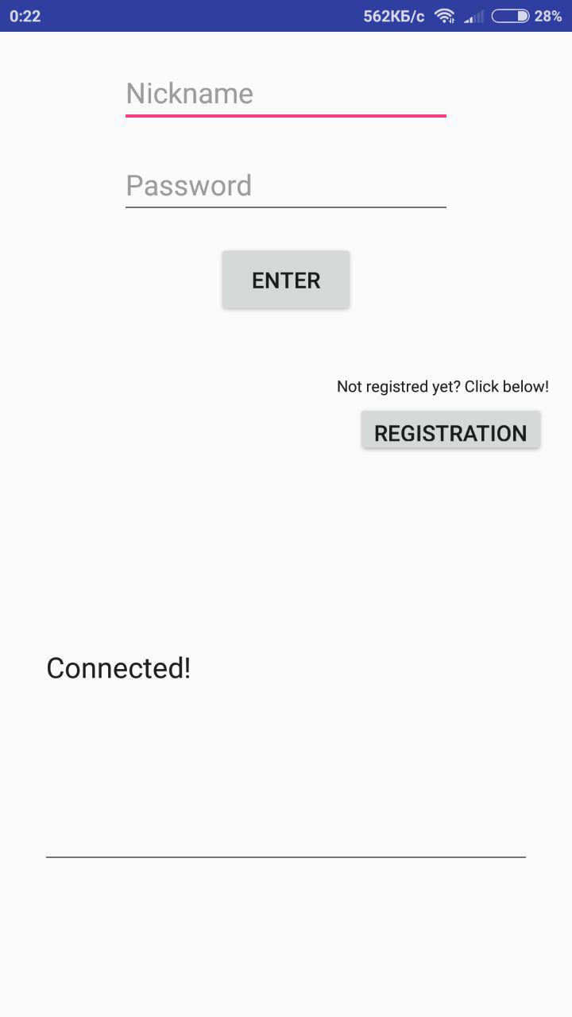Окно авторизации и его пользовательский интерфейс: поля ввода логина и пароля, кнопка «Enter», кнопка «Register»

Рис. 1 / Интерфейс окна авторизации

* + 1. 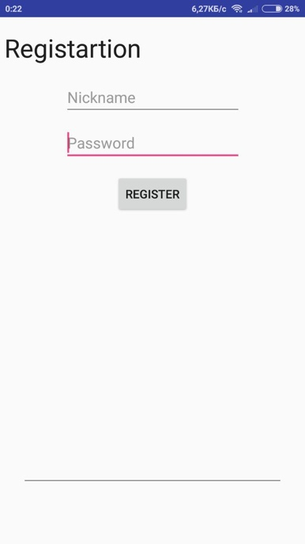Окно регистрации и его элементы управления: поле ввода логина и пароля, кнопка «Register»

Рис. 2 / Интерфейс окна регистрации

* + 1. 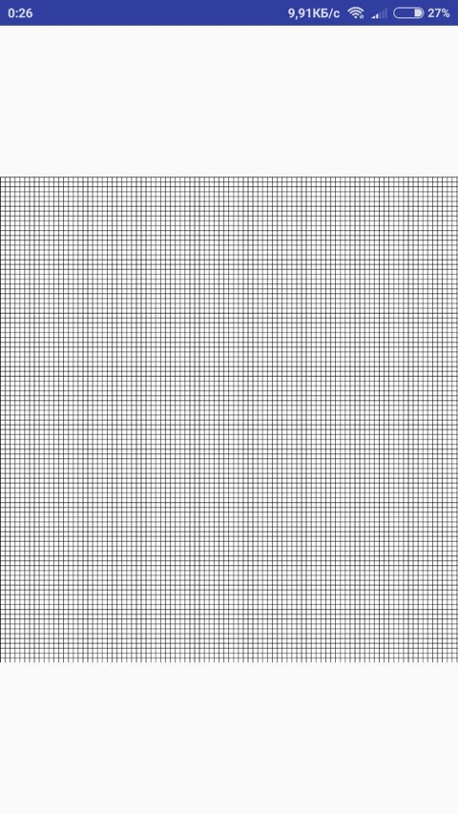Окно с игровым полем

Рис.3 / Интерфейс окна игрового поля

* 1. **Испытание выполнения требований к функциональным характеристикам**  
     Проверка всех требований к функциональным характеристикам осуществляется в соответствии с документом из комплекта документации к программному продукту «Техническое задание». Испытание серверной части производится через клиентскую часть приложения (ввиду того что весь функционал сервера задействуется через клиента). Таким образом, для проведения искомых испытаний нужно проделать следующее:
     1. Запустите мобильное приложение.
     2. Перейдите на страницу регистрации и зарегистрируйтесь
     3. Авторизируйтесь в игре
     4. Протестируйте изменение цвета пикселя по клику на него
     5. Протестируйте выбор цвета: выберите разные
     6. Убедитесь что цвет пикселя всегда меняется на нужный
     7. 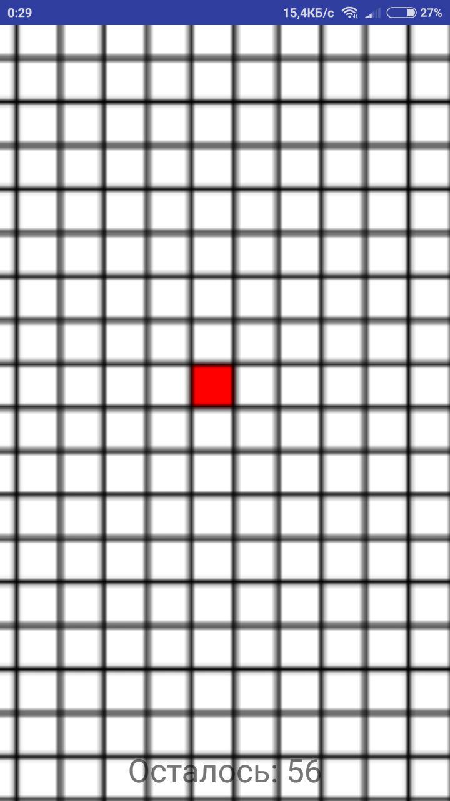Убедитесь что таймер ограничивает действия пользователя на 60 секунд после последнего действия и корректно отображается

*Рис.4 / Цвет пикселя был изменен на красный, таймер запустился*

* + 1. Убедитесь что поле автоматически обновляется раз в 10 секунд

**Приложение 1**

**СПИСОК ИСПОЛЬЗУЕМОЙ ЛИТЕРАТУРЫ**

1. Опыт применения ЕСПД // @KirillAlexandrovich. – М.: Издательство интернет-проектов TechMedia / «Хабрахабр», 2014.
2. ГОСТ 19.101-77 Виды программ и программных документов. //Единая система программной документации. – М.: ИПК Издательство стандартов, 2001.
3. Android. Программирование для профессионалов. //Билл Филлипс, К. Стюарт, Кристин Марсикано. – М.: Издательство Питер, 2017.
4. Консольный TCP-чат// М.: Интернет-издательство Metanit.com, 2015.
5. How to implement IXmlSerializable correctly // Jaap de Haan – М.: Издательство интернет-проектов CodeProject, 2009.
6. Многопоточный сервер на C# за 15 минут// @ertaquo. – М.: Издательство интернет-проектов TechMedia / «Хабрахабр», 2009.
7. Простой клиент-сервер на Android (интернет-мессенджер)// @ andreidanilevich. – М.: Издательство интернет-проектов TechMedia / «Хабрахабр», 2015.
8. ГОСТ 19.301-79 Программа и методика испытаний. //Единая система программной документации. – М.: ИПК Издательство стандартов, 2001.

**ЛИСТ РЕГИСТРАЦИИ ИЗМЕНЕНИЙ**

|  |  |  |  |  |  |  |  |  |  |
| --- | --- | --- | --- | --- | --- | --- | --- | --- | --- |
| Изм. | Номера листов (страниц) | | | | Всего листов (страниц) в документе | № документа | Входящий № сопроводительного документа и дата | Подпись | Дата |
| измененных | замененных | новых | аннулированных |
|  |  |  |  |  |  |  |  |  |  |
|  |  |  |  |  |  |  |  |  |  |
|  |  |  |  |  |  |  |  |  |  |
|  |  |  |  |  |  |  |  |  |  |
|  |  |  |  |  |  |  |  |  |  |
|  |  |  |  |  |  |  |  |  |  |
|  |  |  |  |  |  |  |  |  |  |
|  |  |  |  |  |  |  |  |  |  |
|  |  |  |  |  |  |  |  |  |  |
|  |  |  |  |  |  |  |  |  |  |
|  |  |  |  |  |  |  |  |  |  |
|  |  |  |  |  |  |  |  |  |  |
|  |  |  |  |  |  |  |  |  |  |
|  |  |  |  |  |  |  |  |  |  |
|  |  |  |  |  |  |  |  |  |  |
|  |  |  |  |  |  |  |  |  |  |
|  |  |  |  |  |  |  |  |  |  |
|  |  |  |  |  |  |  |  |  |  |
|  |  |  |  |  |  |  |  |  |  |
|  |  |  |  |  |  |  |  |  |  |
|  |  |  |  |  |  |  |  |  |  |
|  |  |  |  |  |  |  |  |  |  |
|  |  |  |  |  |  |  |  |  |  |
|  |  |  |  |  |  |  |  |  |  |
|  |  |  |  |  |  |  |  |  |  |